**Parcial 01 – Pensamiento Computacional**

**Información importante:** para este parcial el estudiante puede consultar solo la hoja de trucos y los ejercicios previos que haya programado en Colab. No puede acceder a ningún otro sitio web, o buscar dudas en Google.

**A) PREGUNTAS TEÓRICAS**

**Actividad 01 [preguntas-de-variables]**

Basado en el siguiente código responda las siguientes preguntas:

**a = 8**

* ¿De qué tipo es la variable a? ____________

**a = “D-os”**

* ¿De qué tipo es la variable a? ____________

**a = 3.1416**

* ¿De qué tipo es la variable a? ____________

**a = True**

* ¿De qué tipo es la variable a? ____________

¿Cuántas variables (cajitas en memoria) fueron creadas? __

**Actividad 02 [pensamiento-computacional]**

* Coloque flechas que conecten los nombres de los pilares del pensamiento computacional con las correspondientes definiciones.

Consiste en dividir un problema en pequeñas partes para resolverlo más fácil

Reconocimiento de Patrones

Centrarse en la información importante, dejando de lado lo irrelevante

Abstracción

Lógica y algoritmia

Encontrar características comunes

Descomposición

Evaluación de la Solución

Garantizar que se resuelve el problema

Desarrollar instrucciones paso a paso para resolver problemas

**B) EJERCICIOS PRÁCTICOS**

**Antes de iniciar:**

* Cree un documento Colab que se llame “Parcial01”, y almacene allí la solución a las siguientes actividades.
* Cuando termine un ejercicio, lo pruebe y le funcione, copie y pegue el código en el recuadro que está debajo de cada actividad.
* Cuando finalice todo el parcial, o se acabe el tiempo, guarde este documento, y súbalo a la tarea de Microsoft Teams (se encuentra en el canal General -> en la pestaña Tareas -> “Entrega Parcial 01”). **Nota:** recuerde que la plataforma se cierra a la hora en punto de entrega. Trate de enviar el parcial con 4 o 5 minutos de anticipación.

**Actividad 03 [Múltiplos de 3]**

* Escriba un programa en Python que muestre los múltiplos del número 3 comprendidos entre el 3 y el 300. Escriba sólo el código de su solución en el siguiente recuadro:

|  |
| --- |
|  |

**Actividad 04 [diagrama]**

Se desea imprimir un concepto de desempeño académico según la nota ingresada. EL diagrama de flujo correspondiente es el siguiente:

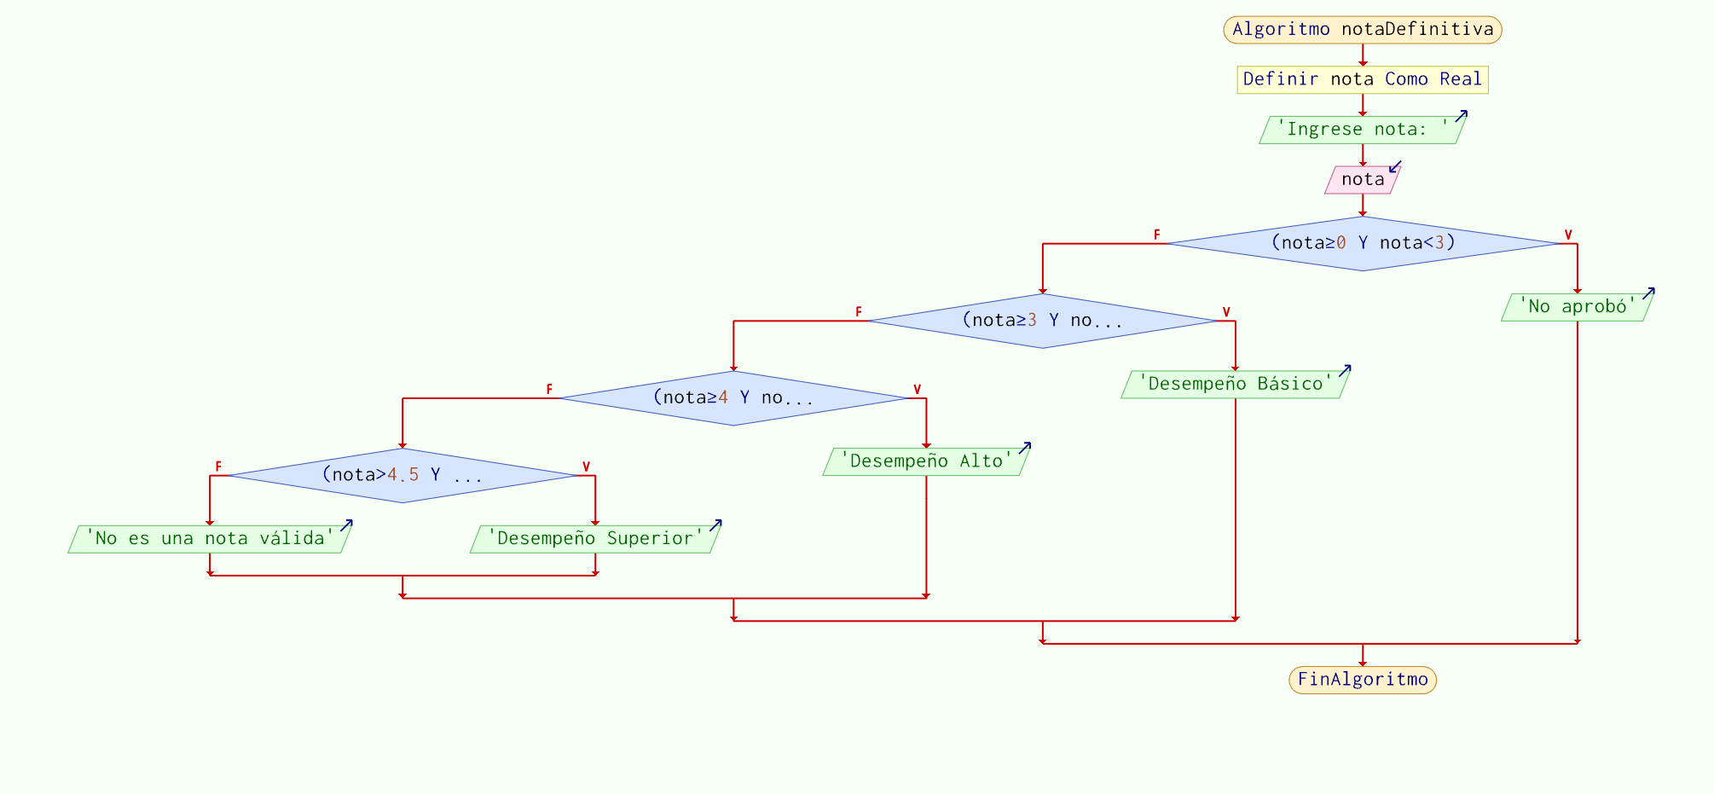

**3 Y** Nota < 4 )

nota > 4.5 Y nota <= 5

**3 Y** Nota < 4 )

nota >=4 Y nota <=4.5

**3 Y** Nota < 4 )

nota >=3 Y nota <4

**Pregunta** – Escriba un ejemplo de entrada que haría que el programa imprimiera “Desempeño Alto”: ______

Escriba un ejemplo de entrada que haría que el programa imprimiera “Desempeño Básico”: _____

Escriba un ejemplo de entrada que haría que el programa imprimiera “No es una nota válida”: ___

**Actividad 05 [pares-invertidos]**

* Pídale al usuario por pantalla un número entero.
* Imprima la tabla correspondiente de ese número entero, pero en forma descendente (ver el siguiente ejemplo).

**Ejemplo de entrada:**

*8*

**Ejemplo de salida:**

*8 x 10 = 80  
8 x 9 = 72  
8 x 8 = 64  
…*

*8 x 1 =8*

Escriba sólo el código de su solución en el siguiente recuadro:

|  |
| --- |
|  |